Rozpis zápasů MIZUNO AVL Plzeň 31.března 2012 SOBOTA– hala na Zeleném Pruhu od 8.20 zahájení prvních utkání 8.30 Kurt A je vlevo od dveří, C vpravo!!!
PRVNÍ i DRUHÁ LIGA !!!

poř.záp. | Přibližný čas zahájení utkání | kurt A | rozh. | kurt B | rozh. | kurt C | rozh.
1. | 8:30 | P1(5-8) | 2 | P2(3-12) | 6 | P4(9-16) | 10
2. | 9:30 | 1-2 | Proh1 | 4-6 | Proh2 | P6(10-proh4) | Proh4
3. | 10:30 | P5 | 1 | 13-14 | 4 | P7 | Proh6
4. | 11:30 | 4-7 | Víťez5 | P10 | 13 | P9 | Proh7
5. | 12:30 | 24-32 | 4 | 2-6 | Proh10 | 14-15 | Proh9
6. | 13:30 | 1-7 | 32 | P11 | 6 | P12 | 14
7. | 14:30 | 24-27 | 7 | 25-26 | Proh11 | 13-15 | Proh12
8. | 15:30 | P14 | 24 | 26-32 | 25 | P13 | 15
9. | 16:30 |  |  | 25-27 | 26
10. | 17:30

Prosím družstva a rozhodčí jednotlivých utkání jen o krátké rozcvičení ( 5 min.), ať nemusíme uplatňovat pravidlo o odebrání 1 bodu za každou započatou minutu a ať zvládneme celý program.

Mizuno AVL Plzeň –

1.liga - 16 družstev (dle pořadí minulého ročníku) se postupně utká každý s každým o nasazení do finále, ve kterém pak 1. až 5. budou hrát o konečného vítěze, 6. až 13. budou hrát v pavouku o konečné pořadí a 14.až 16. o udržení a baráž (započítávají se vzájemné zápasy). Vždy se hraje na 2 vítězné sety do 25 bodů (3.set do 15 bodů) a vždy o dva body.
2.liga – 16 družstev určená pořadím minulého ročníku + nově přihlášená družstva vytvoří jednu skupinu 2.MAVL Plzeň, ve které budou hrát systémem každý s každým o nasazení do finále,.ve kterém pak 1. až 5. družstvo bude hrát o postupová místa do 1.MAVL Plzeň a další družstva v pavouku o 6.místo a konečné pořadí 14. až 16. družstvo v tříčlenné skupině (započítávají se vzájemné zápasy) . Vždy se hraje na 2 vítězné sety do 25 bodů (3.set do 15 bodů) a vždy o dva body.

Základní část bude hrána 13.11.,20.11., 11.12.2011, 22.1., 5.2., 19.2., a 18.3.2012 všechno neděle, finále sobota 31.3.2012



 | 1.LIGA
o 1-5. místo |  | 1 |  | 6 |  | 4 |  | 7 |  | 2 |  | b. | poř.
1 | Copajawym (1) |  |  | 2 | 2 | 0 | 1 | 3 |  | 3 |  | 11
2 | Dobřany (6) | 1 | 1 |  |  | 0 |  | 3 | 1 | 3 |  | 9
3 | Mix team (4) | 3 | 2 | 3 |  |  |  | 0 |  | 1 | 3 | 12
4 | Campari (7) | 0 |  | 0 | 2 | 3 |  |  |  | 2 | 2 | 9
5 | Šéďa team (2) | 0 |  | 0 |  | 2 | 0 | 1 | 1 |  |  | 4
 | 2.LIGA
o 1-5. místo |  | 32 |  | 27 |  | 25 |  | 26 |  | 24 |  | b. | poř.
1 | Razka tým (32) |  |  | 3 | 2 | 3 | 3 | 3 |  | 3 |  | 17
2 | Hrajemcosedá (27) | 0 | 1 |  |  | 1 |  | 3 | 3 | 2 |  | 10
3 | MEZR (25) | 0 | 0 | 2 |  |  |  | 0 |  | 2 | 3 | 7
4 | Fící (26) | 0 |  | 0 | 0 | 3 |  |  |  | 1 | 0 | 4
5 | Dříprz (24) | 0 |  | 1 |  | 1 | 0 | 2 | 3 |  |  | 7

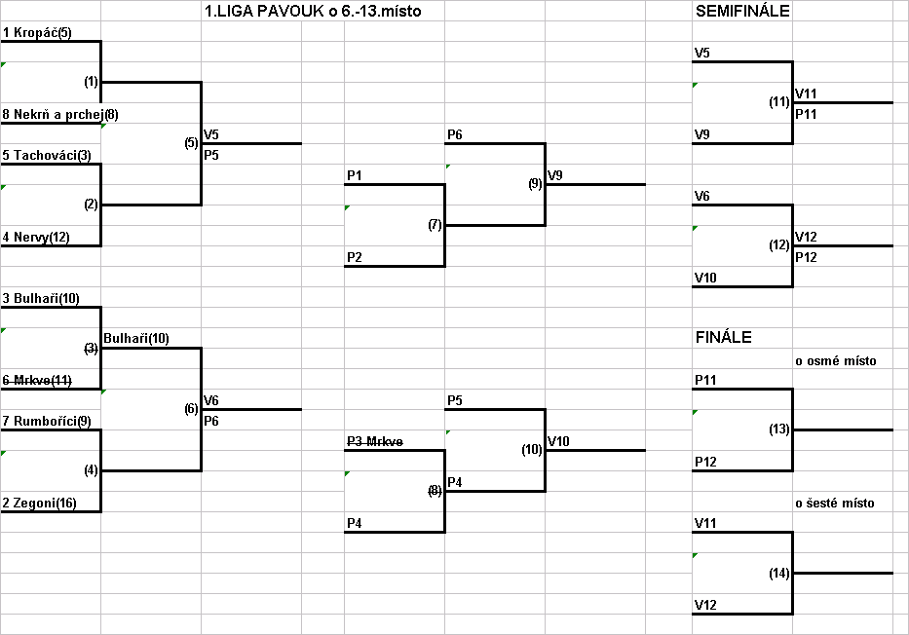

 | 1.LIGA
o 14-16. místo |  | 15 |  | 14 |  | 13 |  | b. | poř.
14 | Gambáči A (15) |  |  | 2 |  | 2 |  | 4
15 | Hraju (14) | 1 |  |  |  | 1 |  | 2
16 | Kulibrci (13) | 1 |  | 2 |  |  |  | 3

